# 1 办证进度统计明细表、汇总表操作指引

## 业务描述

根据“预告登记、办证集中界面”维护的办证、请款、入案、出证记录，办证进度统计明细表、汇总表按月统计办证户数、未出证户数、已出证户数和未办证数。

## 操作指引

### 1.2.1办证进度统计明细表

**【功能描述】**

“办证进度统计明细表”以楼栋维度统计已办证、未办证、已入案、已出证、未出证房产，实现办证入案房产的有效统计。

**【操作指引】**

路径：【富力二开】-【营销管理】-【报表管理】-【办证进度统计明细表】

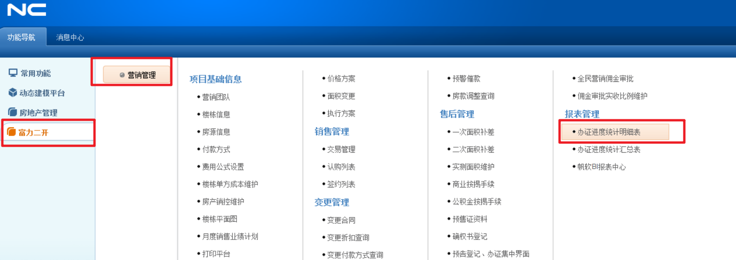

1. 查询——点击查询——＞录入查询条件（组织、项目、日期必填）——＞确定

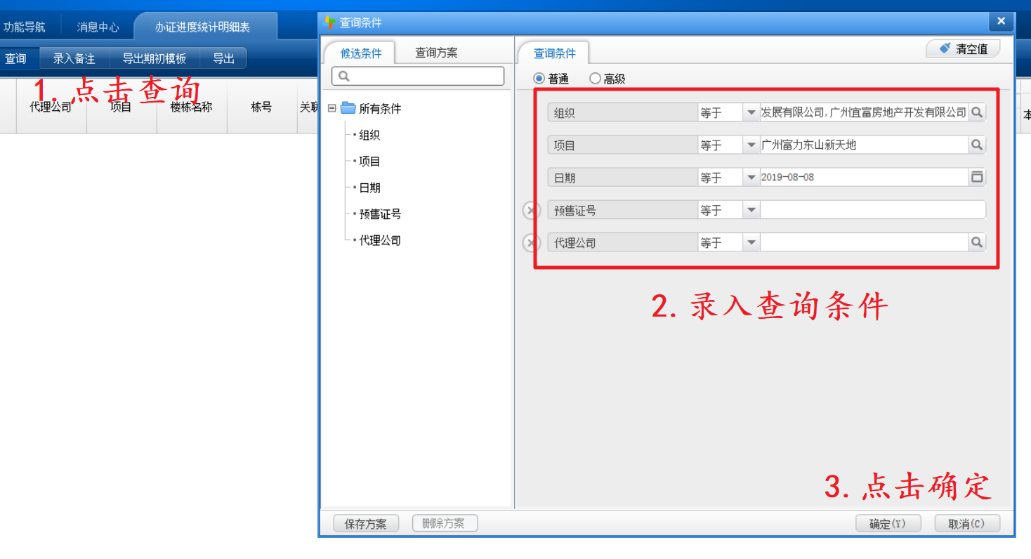

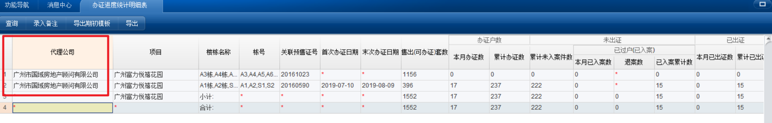

1. 录入备注：选择行——＞点击录入备注——＞录入备注内容——＞保存

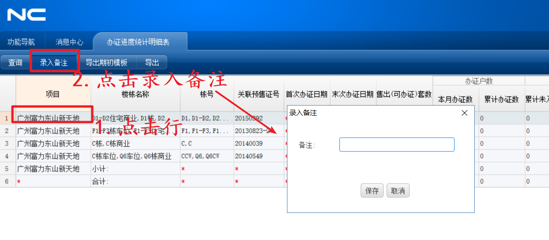

1. 导出
2. 导出期初模板：用于导出报表模板，含表头无表体内容，用于统计期初数据进行导入使用。

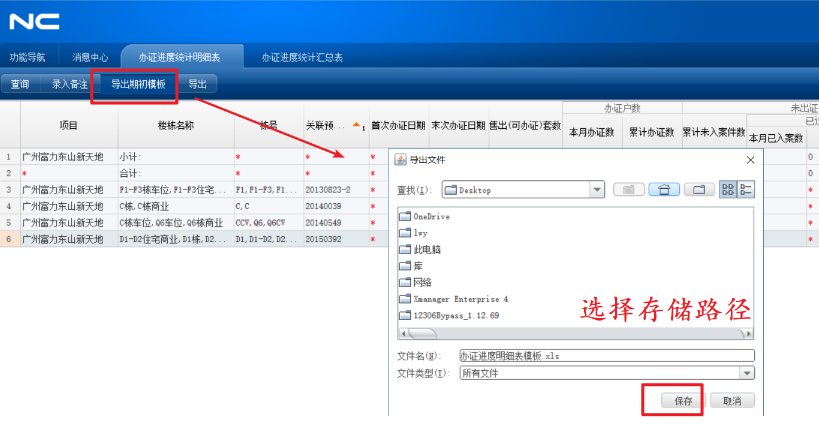

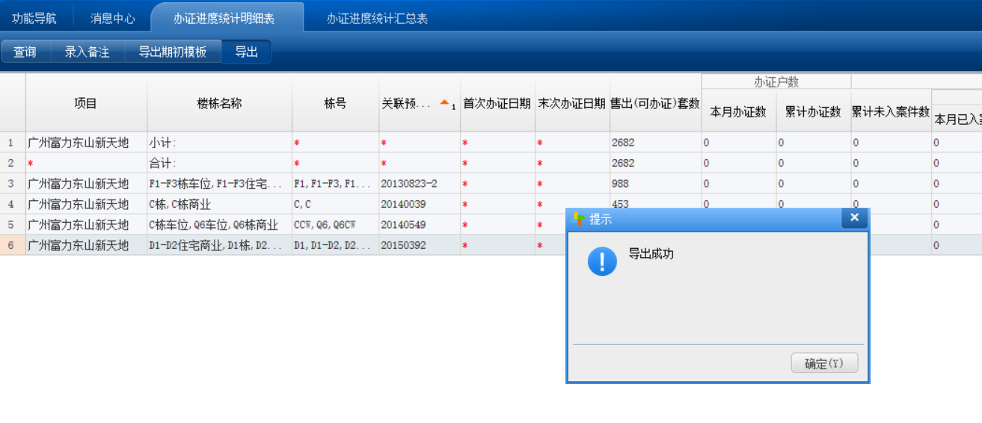

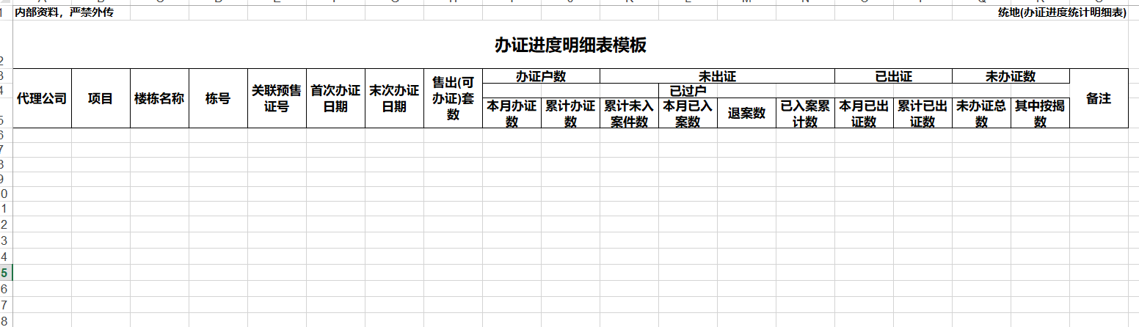

1. 导出：导出查询结果所有数据

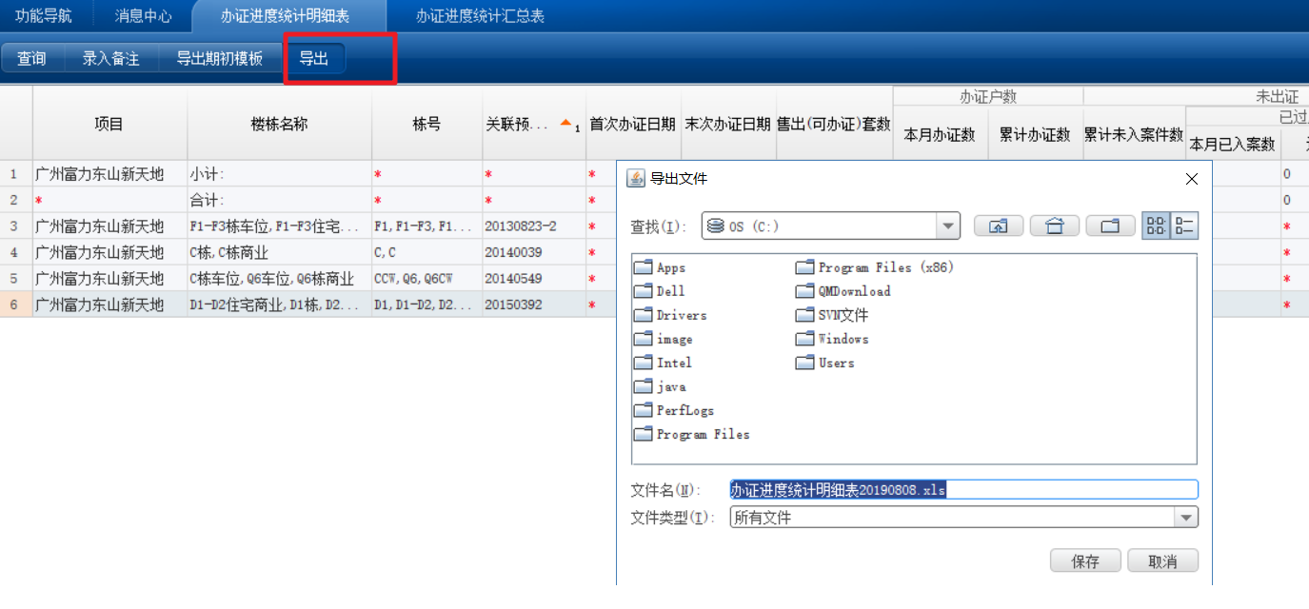

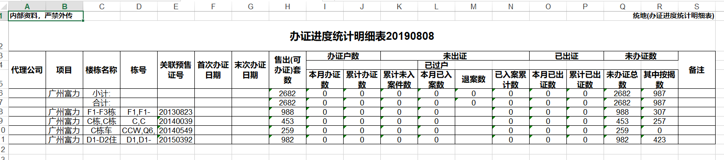

### 1.2.2代理公司维护



代理公司：明细表中根据项目带出对应的办证代理公司，此信息在“代理公司节点”进行项目关联。

**路径：**【富力二开】-【营销管理】-【代理公司】

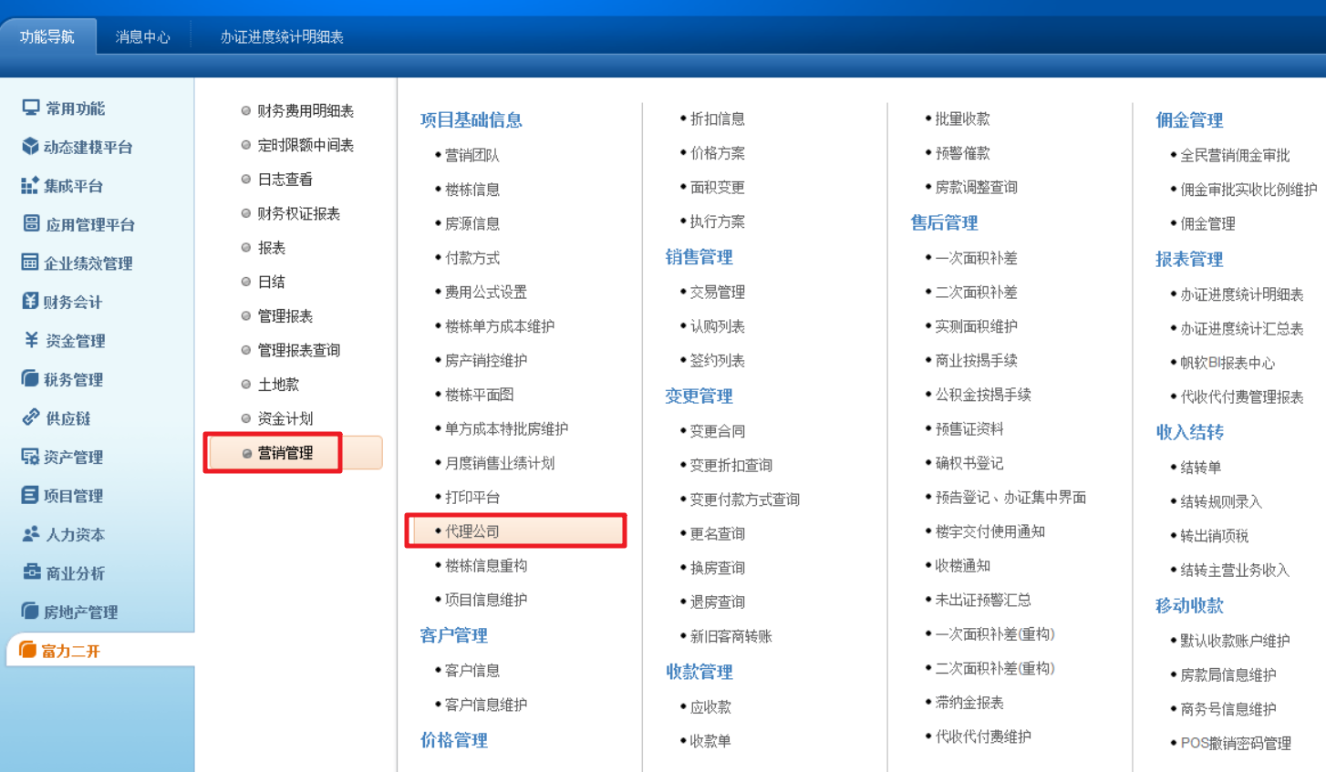

操作：搜索——录入查询条件：组织+代理公司——＞点击搜索

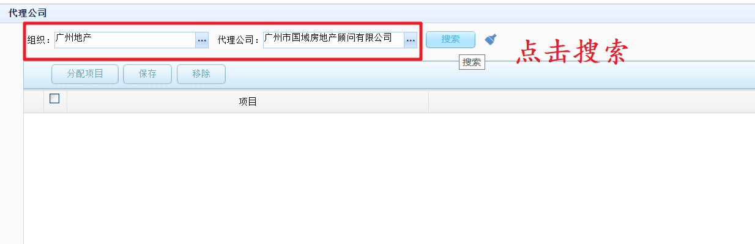

分配项目：点击分配项目——＞勾选项目——＞点击选择——＞点击保存即可

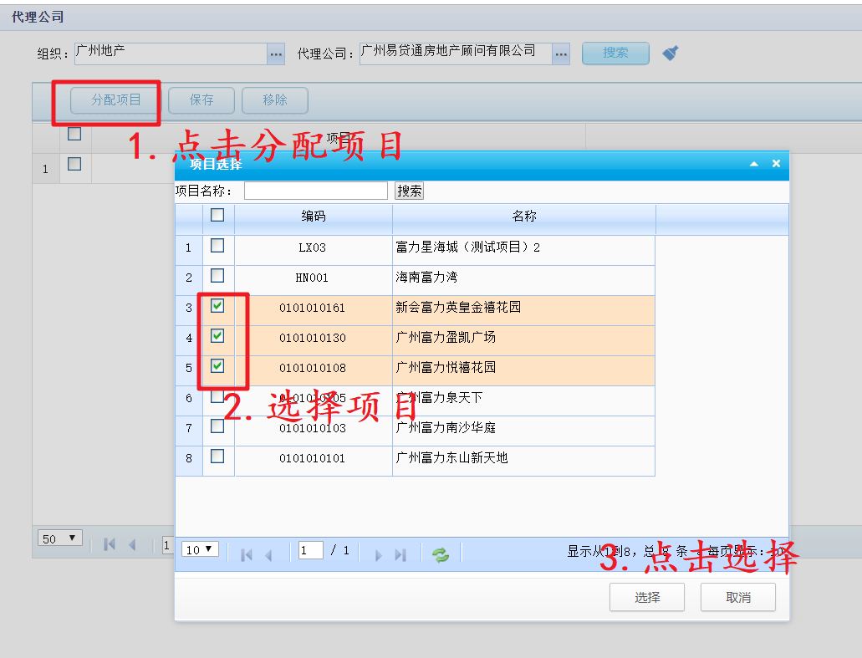

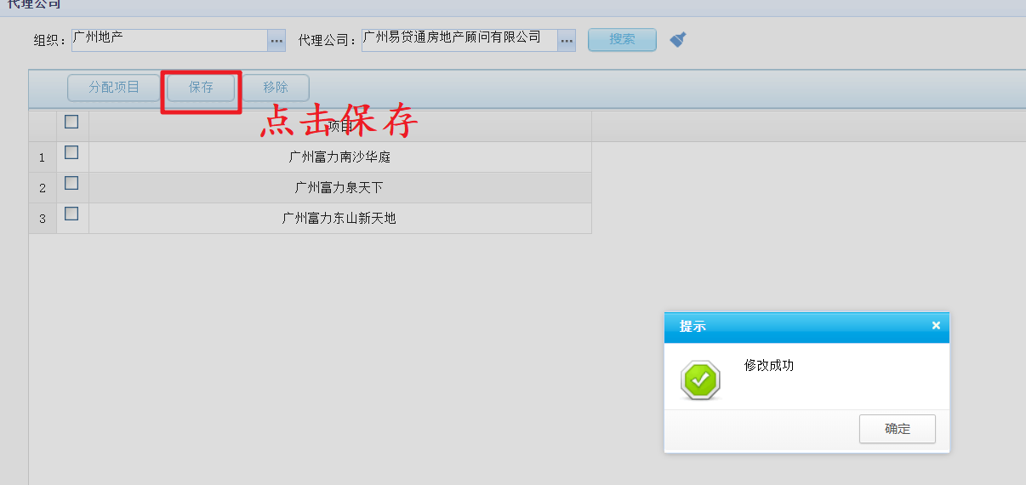

### 1.2.3办证进度统计汇总表

以项目维度统计已售套数中已办证、已出证、未办证房产数量

查询条件：组织、项目、日期 ，其中项目支持多选

